# 组件使用帮助文档

V 1.0

修改记录：

单东林2012-5-15

## 表格Grid

效果图：



引入：

<link rel="stylesheet" type="text/css" href="res/theme/opui/om-default.css" />

<script src="res/lib/opui/1.1/opui.min.js" type="text/javascript"></script>

基本使用：

HTML：

<table id="grid"></table>

JS ：

$('#grid').omGrid({

dataSource : 'res/data/sp-doing-grid.json',

colModel : [

{header : 'ID', name : 'id', width : 20, align : 'center'},

{header : '设备类型', name : 'label', width : 50, align : 'center'},

{header : '创建人', name : 'createName', align : 'left', width : 50},

{header : '创建时间', name : 'cDate', align : 'left', width : 80}

]

});

JSON：

{

"rows":[

{“id”:1,“type”:“1”,“label”:“LED“ … },

{“id”:1,“type”:“1”,“label”:“LED“ … },

{“id”:1,“type”:“1”,“label”:“LED“ … },

{“id”:1,“type”:“1”,“label”:“LED“ … }

],

"total":16

}

## 树Tree

效果图：

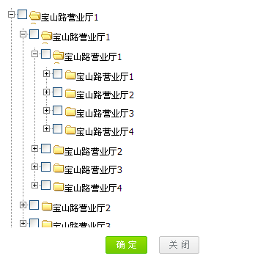

引入：

<link rel="stylesheet" type="text/css" href="res/theme/opui/om-default.css" />

<script src="res/lib/opui/1.1/opui.min.js" type="text/javascript"></script>

基本使用：

HTML：

<ul id="mytree"></ul>

JS：

$('#mytree').omTree ({

dataSource : 'res/data/sp-tree.json',

showCheckbox: true,

onBeforeExpand : function(node){

……

}

});

JSON：

[

{"hasChildren":true,"id":"n1",text":"宝山路营业厅1"},

{"hasChildren":true,"id":"n2",text":"宝山路营业厅2"},

{"hasChildren":true,"id":"n3","pid":"","text":"宝山路营业厅3"},

{"hasChildren":true,"id":"n4","pid":"","text":"宝山路营业厅4"}

]

## 窗口Window

效果图：

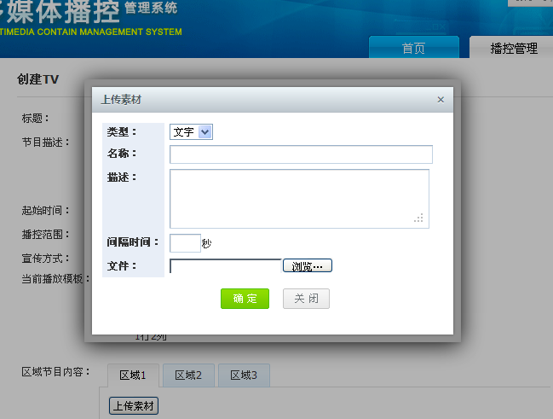

引入：

<link rel="stylesheet" type="text/css" href="res/theme/dialog/default.css" />

<script src="res/lib/modal/4.1.5/artDialog.js" type="text/javascript" ></script>

<script src="res/lib/modal/4.1.5/iframeTools.js" type="text/javascript" ></script>

基本使用：

JS：

弹出文字：

art.dialog('简单愉悦的接口，强大的表现力，优雅的内部实现', function(){ … });

弹出DIV：

art.dialog({

content: document.getElementById('democontent'),

id: 'div3'

});

弹出Iframe：

art.dialog.open( ‘ [http://yoururl.jsp?a=1&b=2](http://yoururl.jsp/?a=1&b=2) ’ );

## 日期控件DatePicker

效果图：

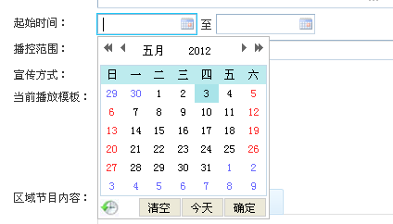

引入：

<script src="res/lib/datepicker/4.8.Beta2/WdatePicker.js" type="text/javascript"></script>

基本使用：

JS：

<input type=“text” **onfocus=“WdatePicker()”** class="Wdate" name="omStartDate" />

日期范围：

<input tabindex="2" id="omStartDate" name="omStartDate" class="Wdate vm-text vm-short " type="text" onFocus="var omEndDate=$dp.$('omEndDate');WdatePicker({onpicked:function(){omEndDate.focus();},maxDate:'#F{$dp.$D(\'omEndDate\')||\'2099-10-01\'}'})"/>

至

<input tabindex="3" id="omEndDate" name="omEndDate" class="Wdate vm-text vm-short " type="text" onFocus="WdatePicker({minDate:'#F{$dp.$D(\'omStartDate\')}',maxDate:'2099-10-01'})"/>

## AJAX表单AjaxForm

引入：

<script src="res/lib/ajaxform/2.9.5/jquery.form.js" type="text/javascript" ></script>

插件会以ajax方式提交数据，格式类似 ：uname=1&pword=2

JS：

$("#atmForm").ajaxSubmit({

beforeSubmit:function(){ // 提交前

},

success:function(){ // 提交成功

},

error:function(){ // 提交失败

}

});

## 表单验证ValidateForm

引入：

<script src="res/lib/validate/1.9.0/jquery.validate.js" type="text/javascript" ></script>

HTML：

<form id="ledForm" class="vm-form" method="post" action="user.do?method=login">

</form>

JS:

$("#ledForm").validate({

rules: {

playContent: {required: true}, // playContent为name，不是id

omStartDate: {required: true},

omEndDate: {required: true},

palyRange: {required: true}

},

messages: {

playContent: {required: '播放内容不能为空！'},

omStartDate: {required: '开始时间不能为空！'},

omEndDate: {required: '结束时间不能为空！'},

palyRange: {required: '播放范围不能为空！'}

},

errorElement: "em", //可以用其他标签，记住把样式也对应修改

success: function(label) { //label指向上面那个错误提示信息标签em

label.text("").removeClass("error");

},

errorPlacement: function(error, element) {

error.appendTo( element.parents("td.col2").next("td") );

}

});

## 文件上传SwfUpload

说明：

一个基于Flash的Ajax文件上传组件。

引入：

<script src="res/lib/swfupload/1.0.0/vendor/swfupload.js" type="text/javascript" ></script>

<script src="res/lib/swfupload/1.0.0/jquery.swfupload.js" type="text/javascript" ></script>

HTML:

<div id="swfupload-control" >

<input type="button" id="button" />

</div>

<span id="log"></span>

JS:

$('#swfupload-control').swfupload({

upload_url: "upload.php",

file_size_limit : "10240",

file_types : "*.*",

file_types_description : "All Files",

file_upload_limit : "0",

flash_url : "res/lib/swfupload/1.0.0/vendor/swfupload.swf",

button_image_url : 'res/lib/swfupload/1.0.0/vendor/file_61x22.png',

button_width : 61,

button_height : 22,

button_placeholder : $('#button')[0],

custom_settings : {something : "here"}

})

.bind('fileQueued', function(event, file){

//$('#log').append('<li>File queued - '+file.name+'</li>');

// start the upload since it's queued

$(this).swfupload('startUpload');

})

.bind('fileQueueError', function(event, file, errorCode, message){

//$('#log').append('<li>File queue error - '+message+'</li>');

})

.bind('uploadStart', function(event, file){

$('#log').html('文件正在上传中...');

})

.bind('uploadProgress', function(event, file, bytesLoaded){

//$('#log').append('<li>Upload progress - '+bytesLoaded+'</li>');

})

.bind('uploadSuccess', function(event, file, serverData){

$('#log').html('文件上传成功.');

})

.bind('uploadComplete', function(event, file){

//$('#log').append('<li>Upload complete - '+file.name+'</li>');

// upload has completed, lets try the next one in the queue

$(this).swfupload('startUpload');

})

.bind('uploadError', function(event, file, errorCode, message){

$('#log').html('文件上传失败.');

});